Отчет по лабораторной работе №7
Дисциплина: Администрирование локальных сетей
Доберштейн Алина Сергеевна
Table of Contents

1 Цель работы
Получить навыки работы с физической рабочей областью Packet Tracer, а также учесть физические параметры сети.

2 Задание
Требуется заменить соединение между коммутаторами двух территорий msk-donskaya-sw-1 и msk-pavlovskaya-sw-1 на соединение, учитывающее физические параметры сети, а именно — расстояние между двумя территориями. При выполнении работы необходимо учитывать соглашение об именовании.

3 Выполнение лабораторной работы
- Открыла проект предыдущей лаб работы. Перешла в физическую рабочую область. Присвоила название городу - Moscow. (рис. [fig:001?]).
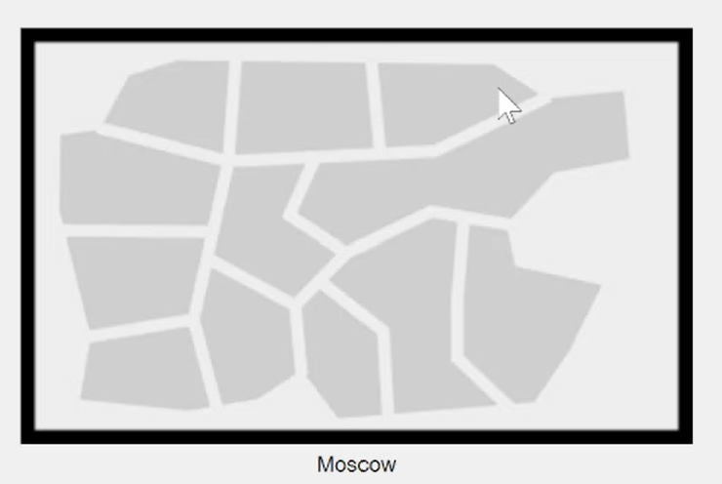
Физическая рабочая область
- Щелкнув на изображение города, увидела изображение здания, присвоила ему название Donskaya. Добавила здание для территории Pavlovskaya. (рис. [fig:002?]).
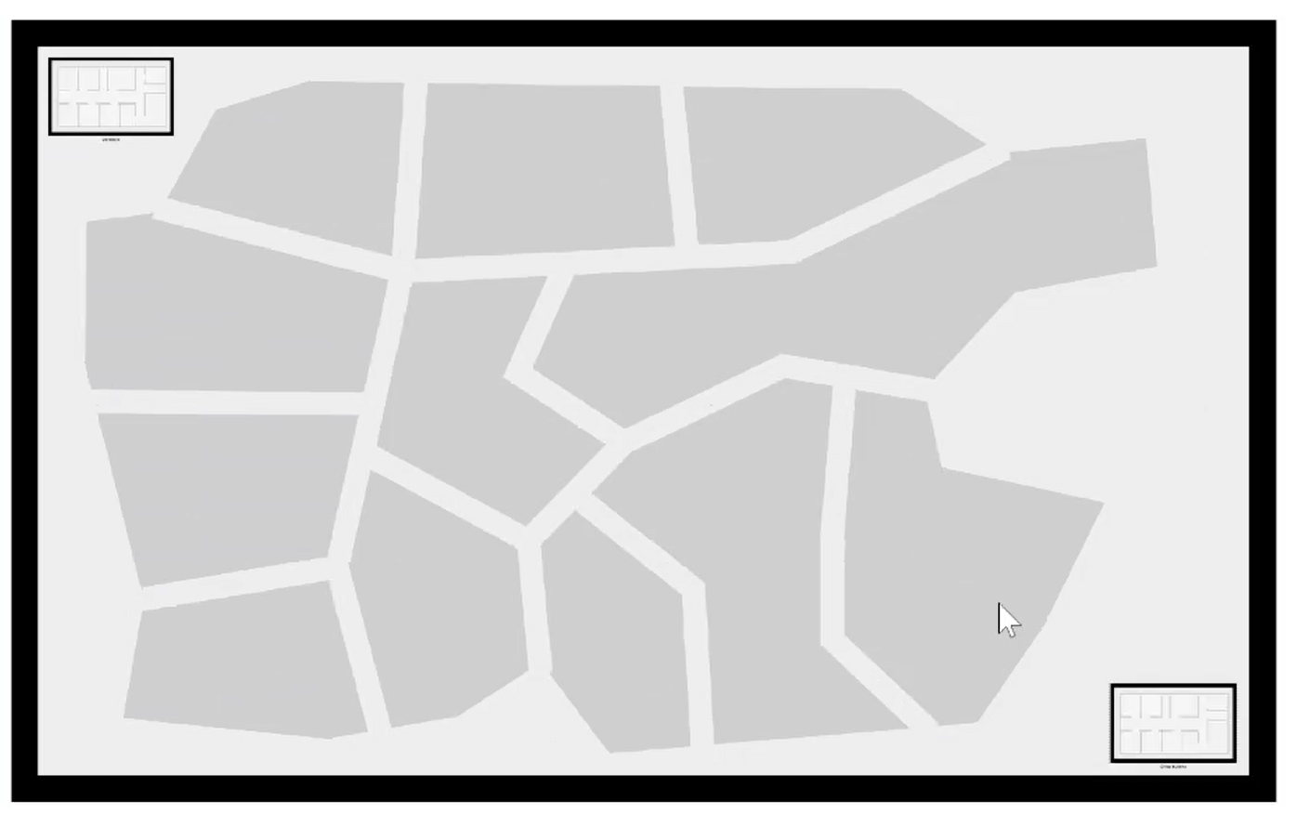
Изображение зданий в рабочей области
- Щелкнув на изображение здания donskaya, переместила изображение, обозначающее серверное помещение, в него.(рис. [fig:003?]).
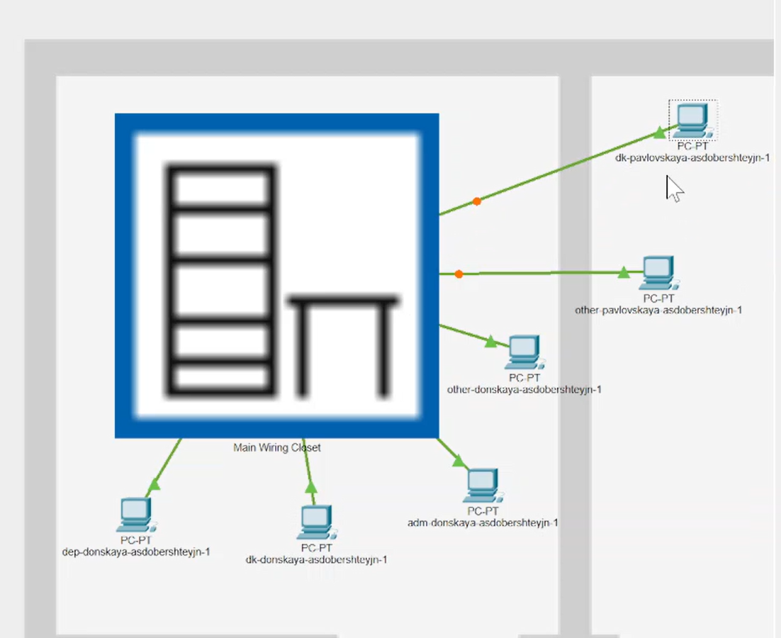
Размещение в физической рабочей области серверной с подключением оконечных устройств на территории Донская
- Щелкнув на изображение серверной, увидела отображение серверных стоек.(рис. [fig:004?]).
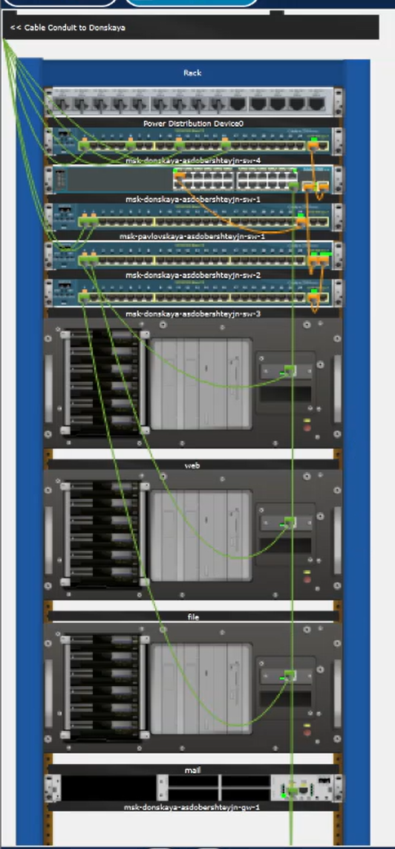
Отображение серверных стоек
- Переместила коммутатор msk-pavlovskaya-sw-1 и два оконечных устройства dk-pavlovskaya-1 и other-pavlovskaya-1 на территорию Pavlovskaya.
- Вернушвись в логическую рабочую область, пропинговала с коммутатора msk-donskaya-sw-1 коммутатор msk-pavlovskaya-sw-1.(рис. [fig:006?])
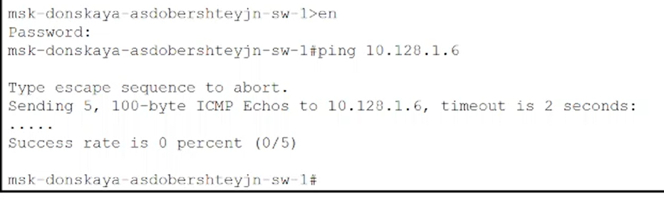
ping
- В меню Options, Preferences во вкладке Interface активировала разрешение на учет физичсеких характеристик среды передачи. (рис. [fig:007?]).
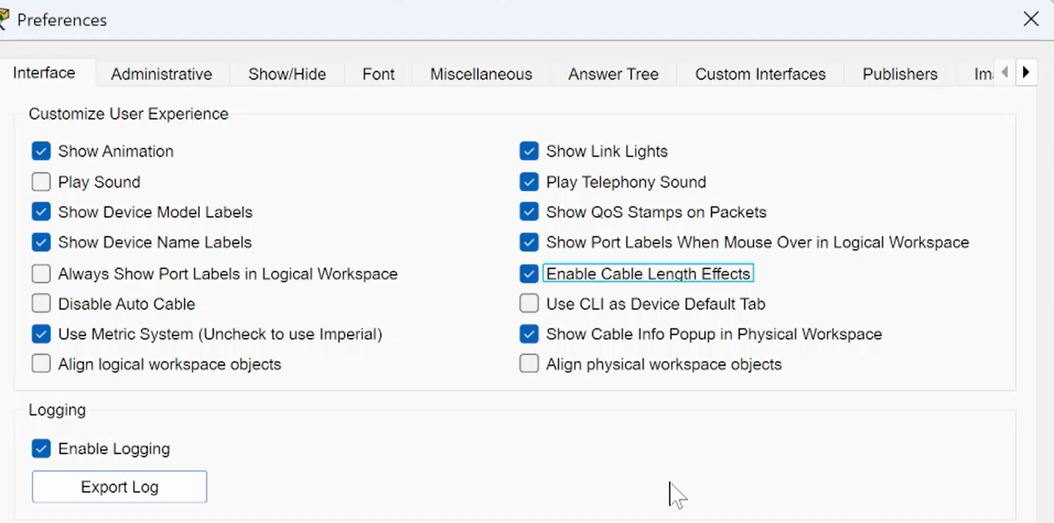
Активирование разрешения на учет физических характеристик среды
- В физической рабочей области разместла две территории на расстоянии более 100 м друг от друа.
- Вернувшись в логическую область, пропинговала с коммутатора msk-donskaya-sw-1 коммутатор msk-pavlovskaya-sw-1. Убедилась в неработоспособности соединения.(рис. [fig:008?]).
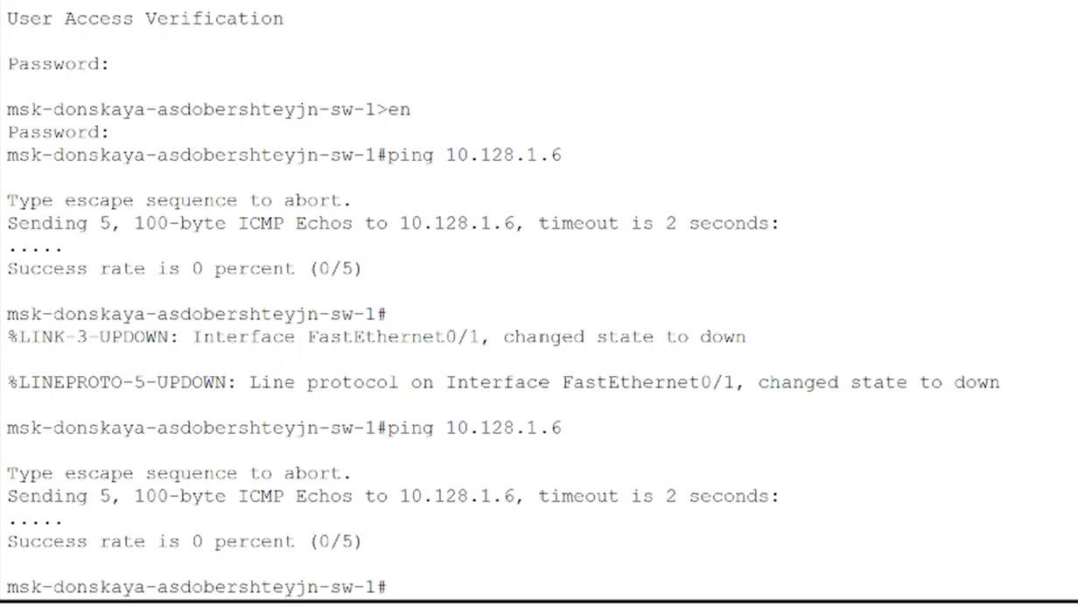
Пингование
- Удалила соединение между msk-donskaya-sw-1 и msk-pavlovskaya-sw-1. Добавила в логическую область два повториеля RepeaterPT. Присвоила им соответствующие названия. Заменила имеющиеся модули на PT-REPEATERNM-1FEE и PT-REPEATER-NM-1CFE для подключения оптоволокна и витой пары по технологии Fast Ethernet.(рис. [fig:010?]).
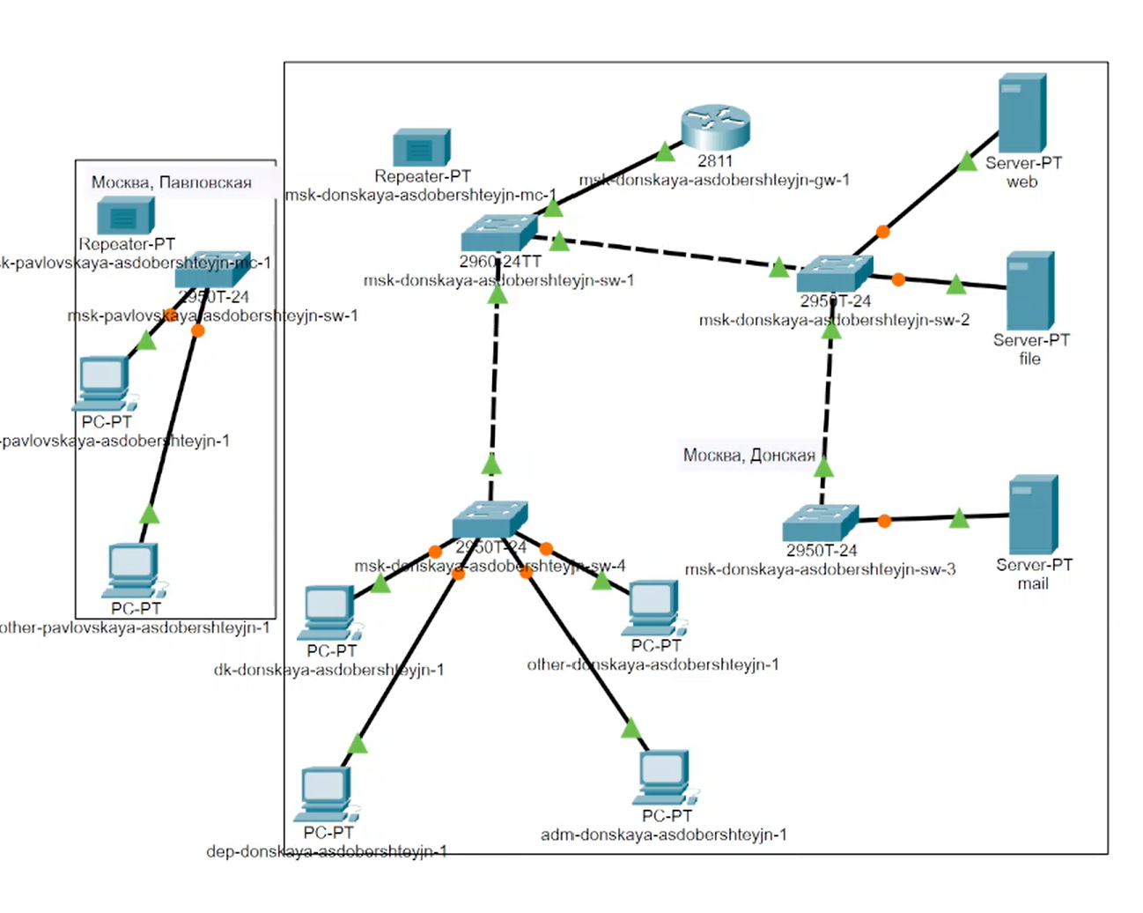
Логическая топология
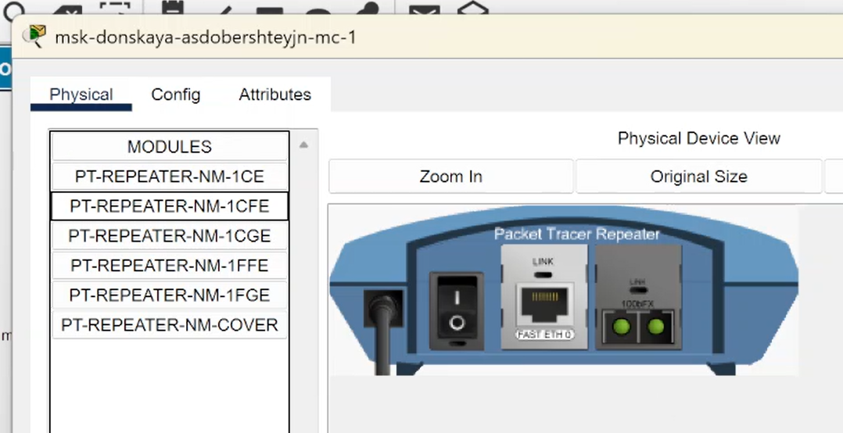
Повторители на территории Павловская
- Переместила msk-pavlovskaya-mc-1 на территорию Pavlovskaya (в физической рабочей области Packet Tracer).(рис. [fig:010?]).
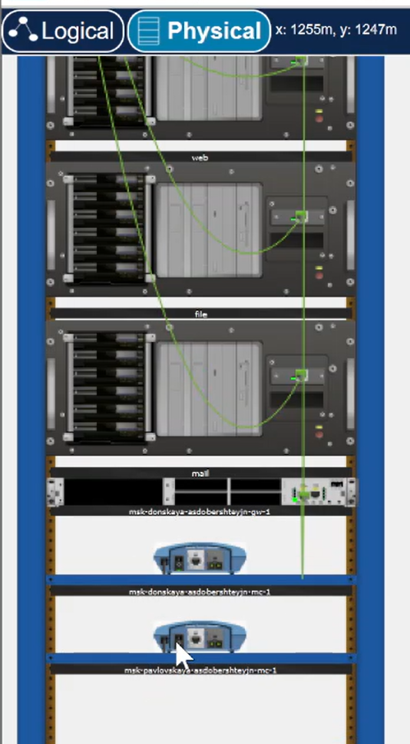
Размещение в физической рабочей области серверной с подключением оконечных устройств на территории Павловская
- Подключила коммутатор msk-donskaya-sw-1 к msk-donskaya-mc-1 по витой паре, msk-donskaya-mc-1 и msk-pavlovskaya-mc-1 — по оптоволокну, msk-pavlovskaya-sw-1 к msk-pavlovskaya-mc-1 — по витой паре.(рис. [fig:012?]).
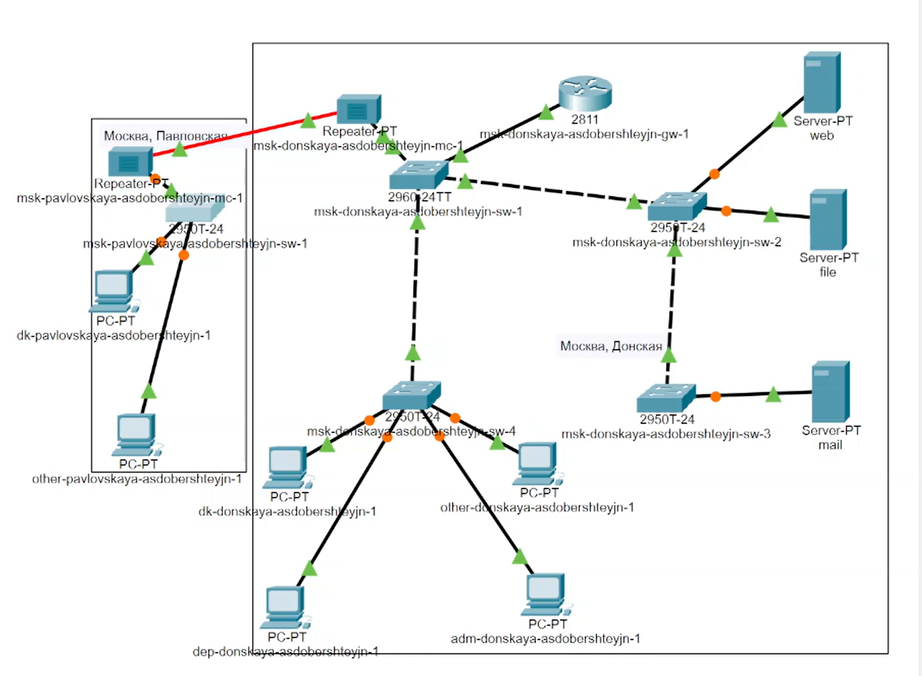
Схема сети с учётом физических параметров сети в логической рабочей области
- Убедилась в работоспособности соединения между msk-donskaya-sw-1 и msk-pavlovskaya-sw-1, пропинговав.(рис. [fig:013?]).
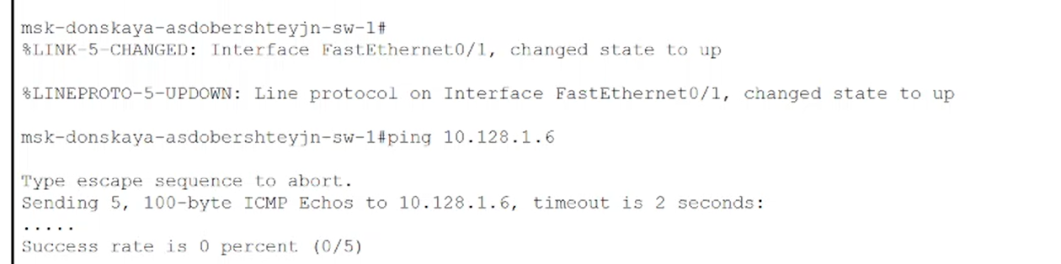
Пингование

4 Контрольные вопросы
- Перечислите возможные среды передачи данных. На какие характеристики среды передачи данных следует обращать внимание при планировании сети?
Среды передачи данных можно разделить на проводные и беспроводные:
Проводные:
Витая пара: Медный кабель, состоящий из двух или более изолированных проводников, скрученных вместе для уменьшения помех.
Коаксиальный кабель: Кабель с центральным проводником, окруженным диэлектриком, экраном и внешней оболочкой.
Оптоволоконный кабель: Кабель, передающий данные в виде световых импульсов по стекловолокну.
Беспроводные:
Радиоканалы: Передача данных с помощью радиоволн (Wi-Fi, Bluetooth, сотовая связь).
Инфракрасные каналы: Передача данных с помощью инфракрасного излучения (пульт ДУ).
Спутниковые каналы: Передача данных с помощью спутников.
Характеристики среды передачи данных, важные при планировании сети:
Пропускная способность (bandwidth): Максимальная скорость передачи данных.
Дальность передачи: Максимальное расстояние, на которое можно передать данные без потери качества.
Затухание сигнала (attenuation): Ослабление сигнала при передаче.
Помехоустойчивость: Способность противостоять внешним электромагнитным помехам.
Стоимость: Цена кабеля и оборудования.
Удобство прокладки: Сложность и стоимость установки.
Безопасность: Защита от несанкционированного доступа.
Экологические факторы: Влияние на окружающую среду.
- Перечислите категории витой пары. Чем они отличаются? Какая категория в каких условиях может применяться?
Витая пара классифицируется по категориям, которые определяют её характеристики, такие как пропускная способность и максимальная длина. Основные категории:
Cat3: Пропускная способность до 16 Мбит/с. Используется в старых телефонных сетях и сетях 10BASE-T. Устарела. Cat5: Пропускная способность до 100 Мбит/с. Используется в сетях 100BASE-TX (Fast Ethernet). Часто используется, но морально устарела. Cat5e: Улучшенная версия Cat5, пропускная способность до 1 Гбит/с. Широко используется в сетях Gigabit Ethernet. Cat6: Пропускная способность до 1 Гбит/с (на коротких расстояниях до 10 Гбит/с). Лучшая помехозащищенность, чем Cat5e. Используется в сетях Gigabit Ethernet и некоторых 10 Gigabit Ethernet. Cat6a: Улучшенная версия Cat6, пропускная способность до 10 Гбит/с на расстояниях до 550 метров. Используется в высокоскоростных сетях. Cat7: Пропускная способность до 10 Гбит/с (на коротких расстояниях до 40 Гбит/с). Более высокая производительность и помехозащищенность, чем Cat6a. Cat7a: Улучшенная версия Cat7, пропускная способность до 100 Гбит/с.
Условия применения: Выбор категории зависит от требуемой скорости передачи данных и расстояния. Cat5e подходит для большинства домашних и небольших офисных сетей. Для больших сетей или высокоскоростных приложений (например, 10 Gigabit Ethernet) необходимы категории Cat6a или выше.
- В чем отличие одномодового и многомодового оптоволокна? Какой тип кабеля в каких условиях может применяться?
Разница между одномодовым и многомодовым оптоволокном заключается в конструкции сердцевины и способе передачи света:
Многомодовое оптоволокно: Имеет более толстую сердцевину, по которой свет распространяется по множеству путей (мод). Это приводит к большей дисперсии сигнала и ограниченной дальности передачи. Подходит для коротких расстояний (до 2 км) и относительно низких скоростей передачи данных.
Одномодовое оптоволокно: Имеет очень тонкую сердцевину, по которой свет распространяется по одному пути. Это уменьшает дисперсию и позволяет передавать данные на большие расстояния (десятки и сотни километров) с высокой скоростью. Используется в высокоскоростных сетях на больших расстояниях, например, в магистральных сетях связи.
Условия применения: Многомодовое оптоволокно используется в локальных сетях, а одномодовое — в магистральных и дальних коммуникациях.
- Какие разъёмы встречаются на патчах оптоволокна? Чем они отличаются?
Наиболее распространенные разъемы:
SC (Subscriber Connector): Прямой, надежный и легко устанавливаемый разъем. LC (Lucent Connector): Маленький, компактный разъем, экономит место в патч-панелях. ST (Straight Tip): Разъем с байонетным замком, реже используется, чем SC и LC.

5 Выводы
Я получила навыки работы с физической рабочей областью Packet Tracer, а также учла физические параметры сети.

Список литературы

